
Avaliação Diagnóstica Informação
Língua Portuguesa – 4.º ano __________
Nome: ____________________________________________________________
Data: ____________________________________________________________

Lê o texto com muita atenção.
Sabem quem é a Pantera Cor-de-Rosa? É claro que sim.
Mas talvez não conheçam a prima dela, a pantera Cor-de-Laranja. Quem a conhece pensa que ela é muito valente e corajosa, mas é mentira porque não passa de uma medrosa. Querem ver?
Estava um lindo dia de sol e a Pantera Cor-de-Laranja foi passear pelo campo. A certa altura. Olhou para o chão e viu uma figura desconhecida junto de si. O coração começou a bater descompassado
- O que é isto? Quem me persegue? - perguntava ela, baixinho.
Como não via ninguém, ficava cada vez mais aflita, pensando que alguém lhe queria fazer mal.
Apressou o passo mas aquela figura não a deixava em paz. Segui-a e imitava tudo o que ela fazia.
Coberta de suores, com pêlo eriçado e a tremer como varas verdes, a Pantera Cor-de-Laranja esticava as patas, mas logo a figura ficava mais alta, mais comprida. Se encolhia as patas, fazendo-se pequenina, ela encolhia também.
- Socorro! Socorro! Acudam que estou perdida! Um fantasma persegue-me e vai acabar comigo! - gritava, bem alto, a pantera Cor-de-Laranja.
Foi então que a prima Pantera Cor-de -Rosa apareceu.
- Salva-me, prima, tem dó de mim – suplicou a Pantera Cor-de-Laranja.
Calma, priminha querida! Não vês que isso a que tu chamas fantasma é a tua própria sombra?
Envergonhada por ser tão ignorante e medrosa, a Pantera cor-de-laranja desatou a correr para bem longe.
Isabel Lamas, Era Uma Vez…E Outra…E Outra…, Impala Editores (adaptado)
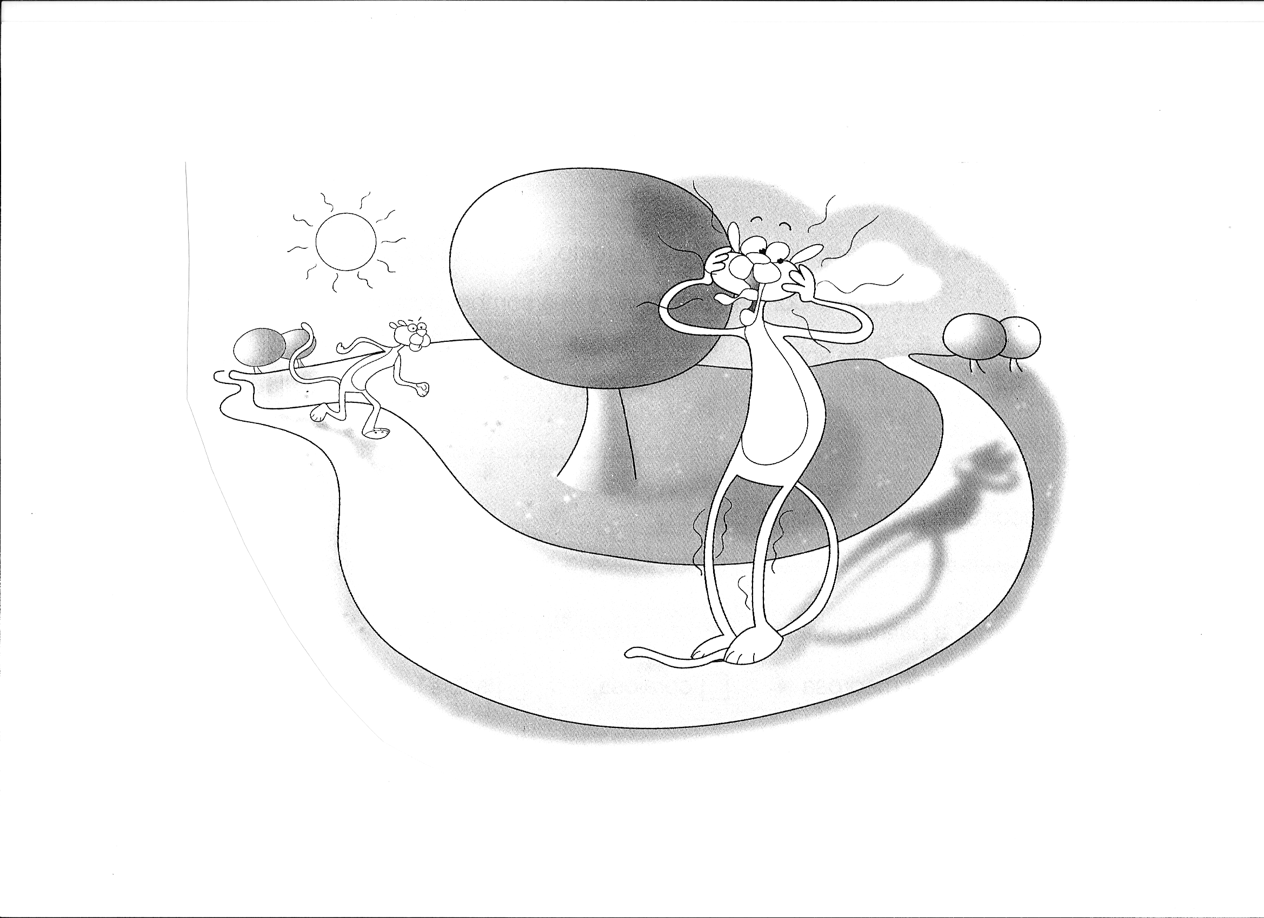
Responde às perguntas com respostas completas.
- Quem são as personagens do texto?

- Assinala com x a frase que, de acordo com o texto, completa a seguinte afirmação.
Quando a Pantera Cor-de-Laranja viu no chão uma figura desconhecida…

escondeu-se atrás de uma árvore.

não ficou nada preocupada.

ficou muito assustada e perguntou quem a perseguia.

- Assinala com x a frase que tem o mesmo sentido que a seguinte.
«Apressou o passo…»
deu passos mais curtos.

andou mais depressa.

contou cada passo que dava.

- Transcreve o texto que a Pantera disse quando viu uma figura que a seguia.

- Quem perseguia a Pantera?

- Assinala com x a frase que, de acordo com o texto, completa a seguinte afirmação.
A Pantera Cor-de-Laranja viu a sua sombra porque…
estava um lindo dia de sol.

era de noite.

estava a chover.

- Quem socorreu a Pantera Cor-de-Laranja?

- Assinala com x a palavra que caracteriza a atitude da Pantera Cor-de-Laranja.

valente medrosa corajosa sábia

- Assinala com x o grupo em que todas as palavras têm acento circunflexo.

Amélia Gastão Libânio
Tomé João Vicência
Tomás melão Venâncio

- Coloca o respectivo sinal gráfico nas seguintes palavras.

coraçao pelo mae dúzia leao

- Escreve a seguinte frase no plural.
A Pantera estava em grande aflição.

- Organiza uma frase com as seguintes palavras e escreve-a.
Pantera A teve sua medo Cor-de-Laranja da sombra

Assinala com x o nome do sinal de pontuação que usaste no final da frase.

vírgula ponto final ponto e vírgula dois pontos

- Assinala com x o grupo em que todas as palavras são nomes comuns.

Isabel Setúbal pantera
prima Tomás sombra
figura António campo

- Volta a escrever a frase seguinte, substituindo a palavra destacada pelo seu antónimo.
A Pantera era medrosa.

- Escreve três palavras da família de «campo».

Vais escrever um texto. Para isso, segue as seguintes instruções:
- respeita o que te é pedido;
- faz um rascunho do teu texto numa folha à parte;
- escreve um mínimo de 15 linhas;
- lê o teu texto e corrige o que achares que deve ser corrigido;
- dá um título ao teu texto;
- copia tudo para aqui, com letra bem legível;
- se te enganares, risca e escreve de novo.
Bom trabalho!

Escreve um texto a contar como foram as tuas férias de Verão.

